SLOVENŠČINA, PETEK, 27.3.2020

UČNA TEMA: BRANJE Z RAZUMEVANJEM

V spletnem brskalniku v iskalnik vpišeš: interaktivne-vaje.si
Poiščeš predmet SLOVENŠČINA 1. – 5. razred
V okencu BEREM IN PIŠEM klikneš na povezavo RAZUMEM KAR BEREM
Rešuješ naloge v 1. okencu: DOPOLNI POVEDI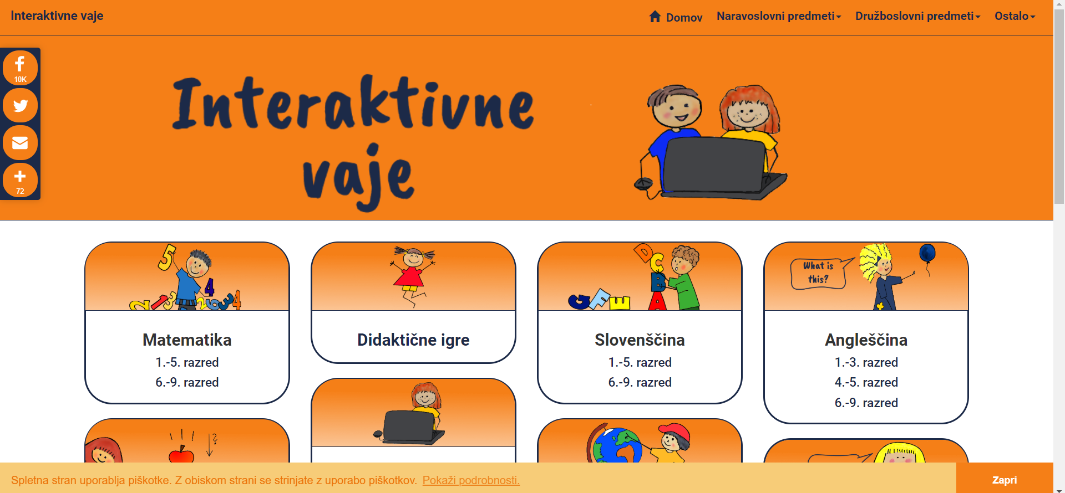

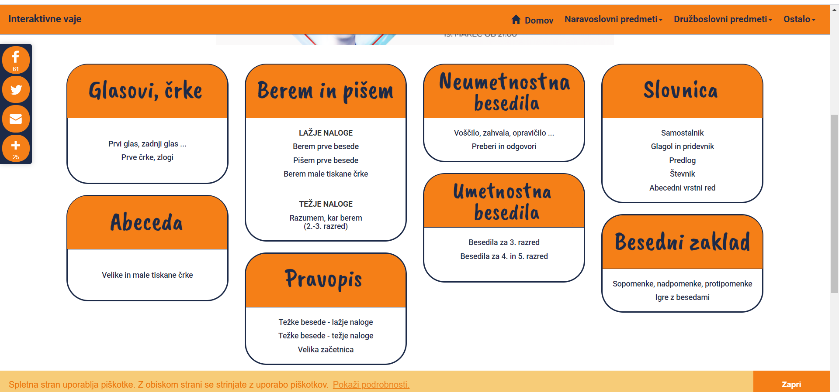

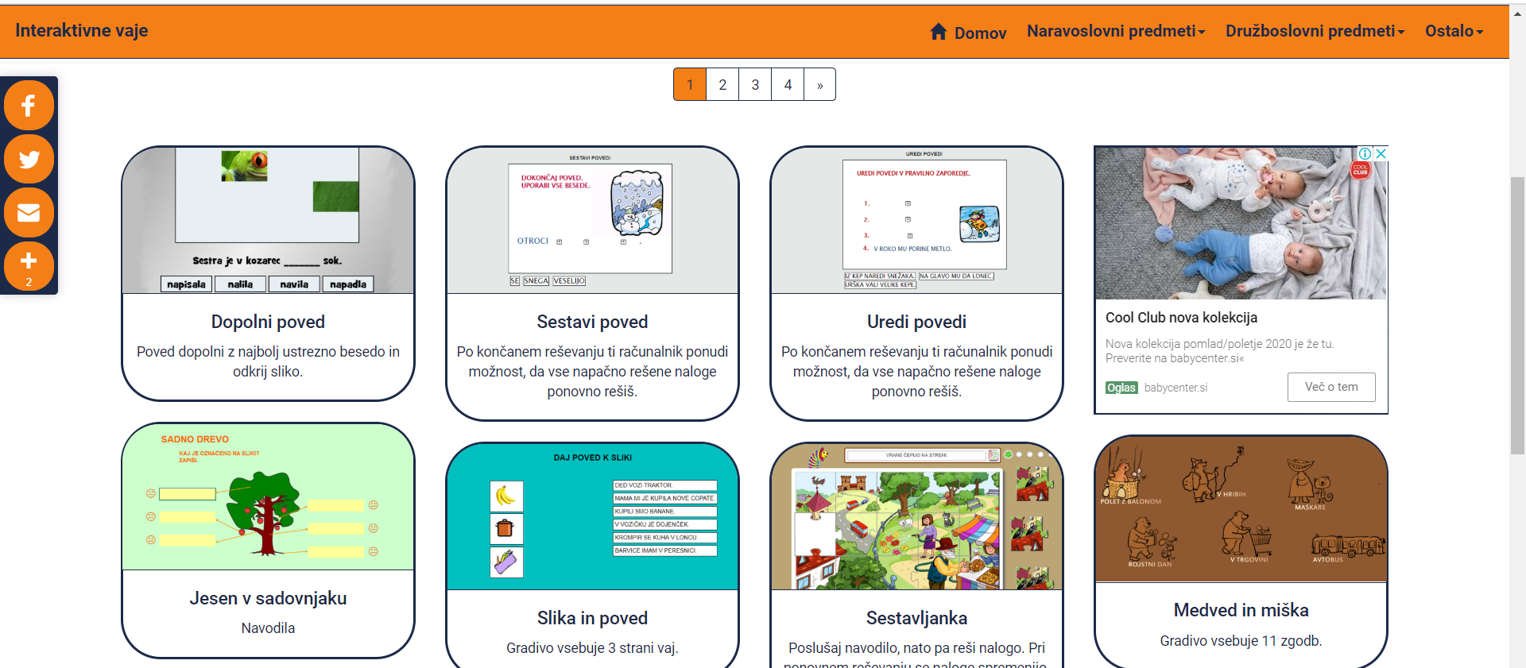

This Photo by Unknown Author is licensed under CC BY-SA
Hitri in vedoželjni, lahko naredijo še naslednjo nalogo.

V zvezek z vmesno črto napiši naslov VAJA in datum. Potem prepiši povedi iz interaktivne vaje.

